**Helpe系统架构说明**

**1.网络拓扑**

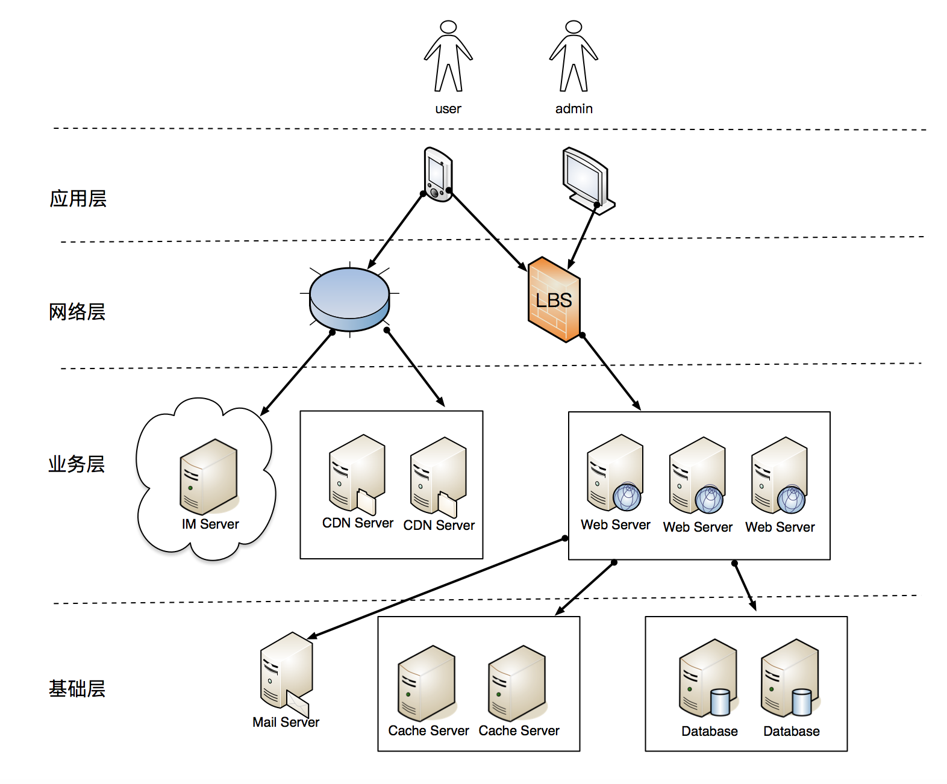

按照系统设计要求，网络拓扑架构大致分成5层。

1终端用户

为最终的使用用户，根据用户类型可分为普通用户和后台管理人员

2应用层

按照系统类型可以分为APP应用和WEB应用层级，对于系统业务则APP应用对应终端用户，WEB应用对用管理后台。

3网络层

这里主要包括了网络网关和负载均衡LBS系统，在云服务商对应了各类LBS和网关服务，这里可能根据需要进行扩展

4 业务层

顾名思义，这个层级包含了大部分的业务逻辑功能，主要的服务端代码都包含在这里，这里的服务也可以根据实际需要进行部署。

5 基础层

对上层提供相对独立和稳定的服务。比如数据库服务器，缓存服务器等，在实际情况中，主要是用云服务商提供的各类基础服务。

**2.应用架构**

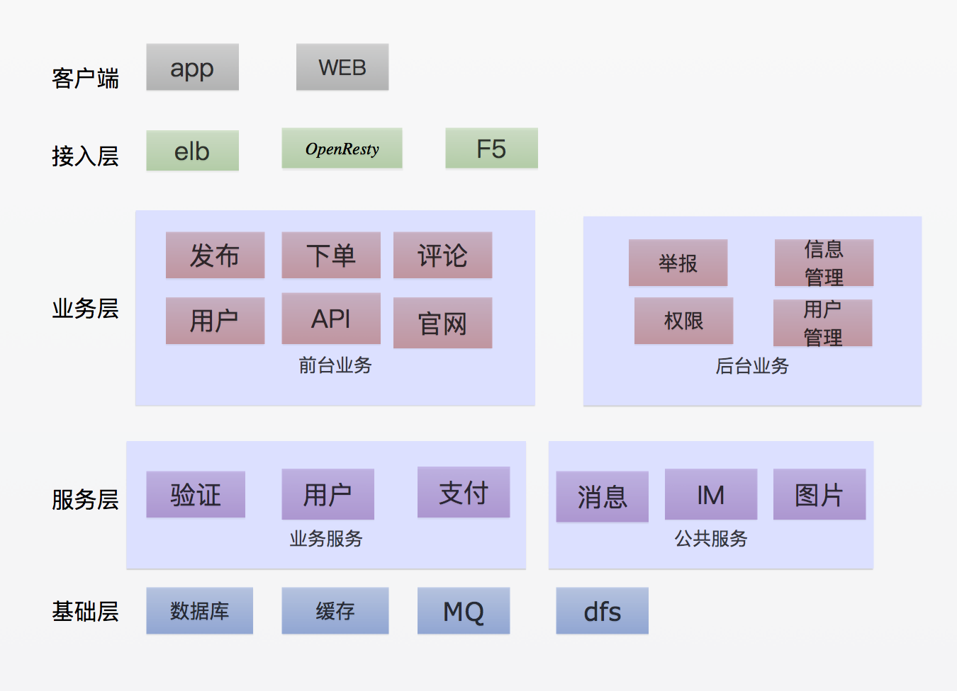

从上图来看，是对网络拓扑按照模块来划分的。

1客户端

主要是APP和WEB功能，APP通过下面接入层交互。

2.接入层

对应的是网络架构图上的网络层。系统考虑到安全性问题，在部署时使用了更安全的HTTPS，负载可以根据需要部署。

3.业务层

按照业务种类划分，可分为前台业务，后台业务。前台业务只要为官网和支持前端APP的各类接口，按照功能分为发布，下单，评论，用户信息，官网等。

后台业务主要为后台管理界面，按照功能分为商品信息管理，用户管理，权限管理，举报处理等功能。

4.服务层

服务层分成了业务服务（验证，用户，支付等），公共服务为消息，IM即时聊天，图片等服务

5.基础层

提供更加贴近底层服务的存储功能，如mysql，redis，mq等基础服务。